附件1：
会议回执
单位 |  |  |  |  |  | 备注
姓名 | 性别 | 职务/职称 | 联系方式 |  | 是否住宿 | 备注
姓名 | 性别 | 职务/职称 | 手机号 | E-mail | 是否住宿 | 备注
 |  |  |  |  | □是 □否 | 请扫描会议二维码入群，方便接收通知。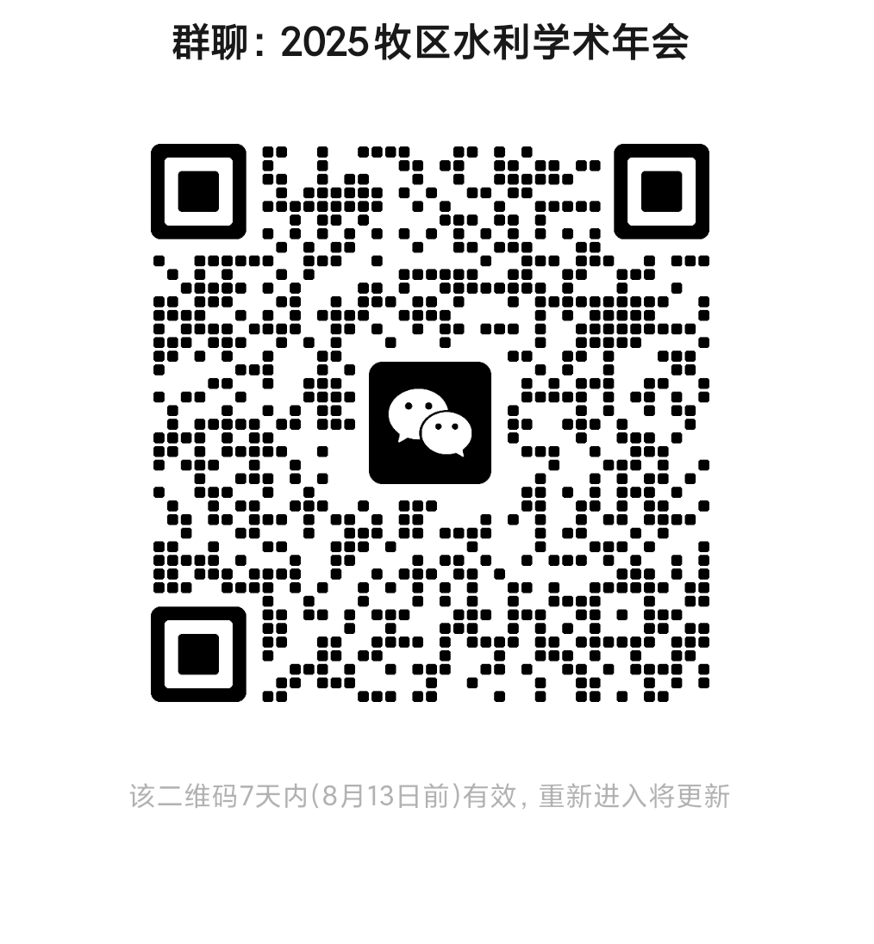
 |  |  |  |  | □是 □否
 |  |  |  |  | □是 □否
 |  |  |  |  | □是 □否
注：请您于8月20日前将会议回执发至会务组邮箱wanglixia.26@163.com，联系人：王丽霞（0471-4690612/14747360813）。

